Ôn tập công nghệ 9 tuần 3-4 (19/9 đến 30/9/2022)

Câu 1. Có mấy loại dụng cụ dùng trong lắp đặt mạng điện?
A. 1 B. 2
C. 3 D. 4

Câu 2. Hãy cho biết, V là kí hiệu trên đồng hồ đo điện nào?
A. Vôn kế
B. Ampe kế
C. Oát kế
D. Công tơ điện
Câu 3. Hãy cho biết, A là kí hiệu trên đồng hồ đo điện nào?
A. Vôn kế
B. Ampe kế
C. Oát kế
D. Công tơ điện
Câu 4. Hãy cho biết, W là kí hiệu trên đồng hồ đo điện nào?
A. Vôn kế
B. Ampe kế
C. Oát kế
D. Công tơ điện
Câu 5. Hãy cho biết, kWh là kí hiệu trên đồng hồ đo điện nào?
A. Vôn kế
B. Ampe kế
C. Oát kế
D. Công tơ điện
Câu 6. Công dụng của vôn kế là:
A. Đo điện áp
B. Đo dòng điện
C. Đo công suất
D. Đo điện năng tiêu thụ
Câu 7. Công dụng của Ampe kế là:
A. Đo điện áp
B. Đo dòng điện
C. Đo công suất
D. Đo điện năng tiêu thụ
Câu 8. Công dụng của Oát kế là:
A. Đo điện áp
B. Đo dòng điện
C. Đo công suất
D. Đo điện năng tiêu thụ
Câu 9. Công dụng của công tơ điện là:
A. Đo điện áp
B. Đo dòng điện
C. Đo công suất
D. Đo điện năng tiêu thụ
Câu 10. Công dụng của cưa là:
A. Cắt ống nhựa và kim loại
B. Cắt dây dẫn
C. Khoan lỗ trên bê tông
D. Đo chính xác đường kính dây điện
Câu 11. Công dụng của kìm là:
A. Cắt ống nhựa và kim loại
B. Cắt dây dẫn
C. Khoan lỗ trên bê tông
D. Đo chính xác đường kính dây điện
Câu 12. Công dụng của khoan là:
A. Cắt ống nhựa và kim loại
B. Cắt dây dẫn
C. Khoan lỗ trên bê tông
D. Đo chính xác đường kính dây điện
Câu 13. Công dụng của panme là:
A. Cắt ống nhựa và kim loại
B. Cắt dây dẫn
C. Khoan lỗ trên bê tông
D. Đo chính xác đường kính dây điện
Câu 14. Hãy cho biết, đâu là thước kẹp?
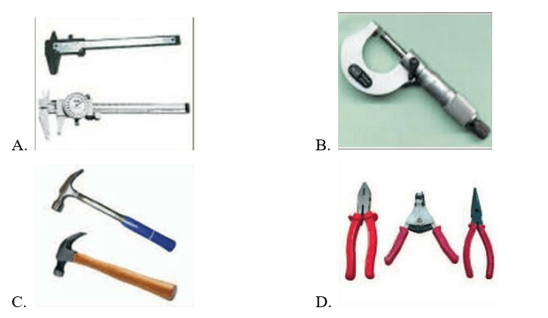
Câu 15. Hãy cho biết, đâu là panme?

